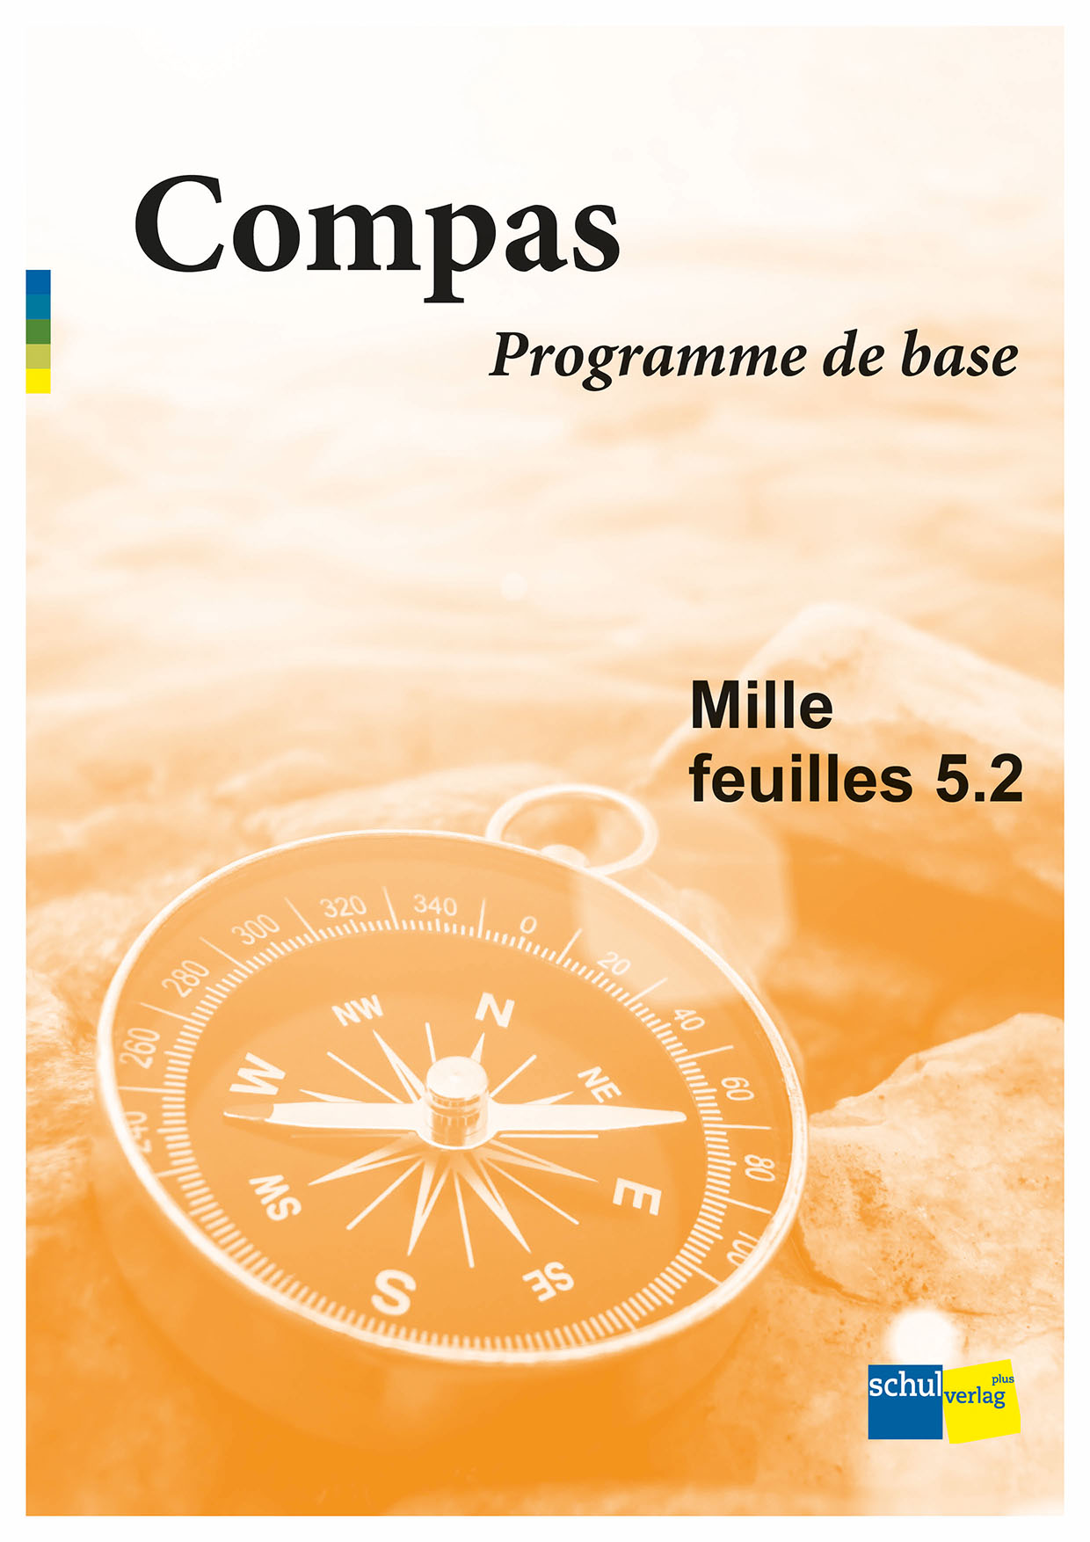
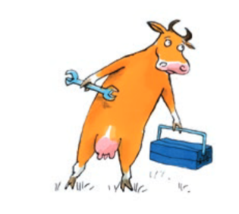
Planen und Unterrichten mit «Mille feuilles» leicht gemacht – dank unserem
Compas – Programme de base:
Am Beispiel von MF 3.1
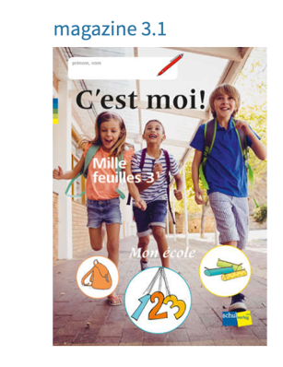
filRouge 3.1
magazine 3.1
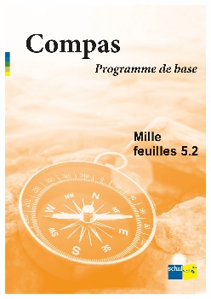
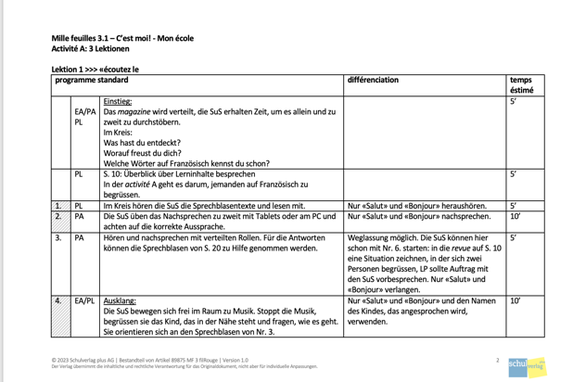
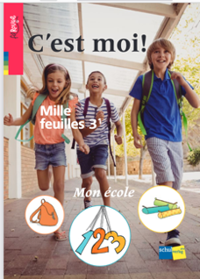
Vorbereitung: Lesen Sie im filRouge die Informationen zu einer activité und im magazine die Aufgaben sorgfältig durch.

Print oder Browserversion
Lektionspläne mit Anpassungen
Übersicht: Compas – Programme de base
Print oder im s-mediabook

Nachbereitung: Was haben Sie erreicht? Was ist weniger gut gelungen? Ging das Zeitmanagement auf? Passen Sie die Planung Ihren und den Bedürfnissen Ihrer SuS an, indem Sie Änderungen direkt im Dokument vornehmen.

Lesen Sie die Lektionspläne zur activité, die Sie vorbereiten.

Unterrichten Sie die Lektion.

Halten Sie das in der Spalte matériel angegebene Material bereit.

Verschaffen Sie sich im Compas – Programme de base einen Überblick über die Inhalte und darüber, was weggelassen bzw. reduziert werden kann.

Mille feuilles 5.2 – C’est parti! – Expériences

Ich leite eine Mitschülerin, einen Mitschüler an, ein Experiment durchzuführen.

- Experimente verstehen » activité B
- Anweisungen für Experimente » activité C, E, (G)
- Parallelwörter » activité D
- Mündliche Fragen & Antworten » activité F

In magazine 5.2 leiten die Schülerinnen und Schüler in der tâche eine Mitschülerin, einen Mitschüler bei der Durchführung eines Experimentes an. In der Vorbereitung erwerben sie Kenntnisse und Fähigkeiten, um in die Rolle der Ausführenden zu schlüpfen.
In einem Film erleben die Lernenden, wie eine Schülerin einen Mitschüler in einem Experiment anleitet. Sie stellen das Material für ein eigenes Experiment bereit und führen dieses durch. Die Schülerinnen und Schüler beschäftigen sich in den Anleitungen zu den Experimenten mit Parallelwörtern und vertiefen den Einsatz dieser Lesestrategie. Sie eignen sich Anweisungsverben an und repetieren, wie man im Französischen Anweisungen gibt.
Weiter begegnen sie Fragen und Antworten in der mündlichen Kommunikation zwischen dem Assistenten und der Experimentleiterin. Somit sind sie in der Lage, Mitschülerinnen und Mitschüler anzuleiten, ein Experiment durchzuführen.
Im Anschluss an die tâche schätzen sich die Schülerinnen und Schüler im zoom selbst ein und geben einander eine Rückmeldung.

Grundanspruch in magazine 5.2
Um sämtliche Grundlagen abzudecken, die für das Erfüllen der tâche notwendig sind, können in den activités Anpassungen wie nachfolgend dargestellt vorgenommen werden:

activité A | 1. | 2. | 3.
activité B | 1. | 2. | 3. | 4. | 5. | 6.
activité C | 1. | 2. | 3. | 4. | 5.
activité D | 1. | 2. | 3. | 4. | 5. | 6. | 7. |  | 8. | 9. | 10.
activité E | 1. | 2. | 3. | 4. | 5.
activité F | 1. | 2. | 3. | 4. | 5. | 6. | 7. |  | 8.
activité G | 1. | 2. | 3. | 4. | 5. | 6. | 7.

Durchführung gemäss Anpassungen gemäss
filRouge Handreichung Weglassung möglich

Übersicht Anpassungsmöglichkeiten magazine 5.2

activité B | Experimente verstehen
1. | Zwei Titel hören: zu S. 10: «La fleur qui s’épanouit sur l’eau», zu S. 12: «Visualiser les sons».
2./3. | Einen der beiden Titel von Nr. 1 wählen.
4./5. | Die Materialliste nur auf Deutsch vervollständigen.

activité C | Anweisungen für Experimente
1. | Das gewählte Experiment wird gemeinsam mit der LP in der Gruppe gelesen, gehört und entschlüsselt.

activité D | Parallelwörter
1. | Die SuS müssen nicht alle Zellen der Tabelle ausgefüllt haben. Es kann selektiv gearbeitet werden.
6. | Unter Anleitung der LP den Vergleich in der Gruppe machen, evtl. unterscheiden, wo es Parallelen in allen drei Sprachen gibt und wo nur in zwei Sprachen.
9. | Die SuS können MF 3.3 zu Hilfe nehmen und dort Parallelwörter suchen.

activité E | Anweisungen für Experimente
1./2./3. | Auf Verben beschränken, die in den beiden Experimenten «La fleur» und «Les sons» vorkommen: colorie, découpe, plie, mets, tape.  Dazunehmen: approche, scotche, ferme, plonge, touche, penche.
4. | Die Arbeit erfolgt in zwei Gruppen zu den beiden Experimenten «La fleur» und «Les sons», mit Unterstützung der LP.  Zunächst zusammen die benötigten Verben an die Zeilenanfänge schreiben.  Evtl. nicht alle Sätze schreiben lassen.
5. | Die Sätze in den Inputtexten werden gemeinsam gesucht und markiert.

activité F | Mündliche Fragen & Antworten
1./2./3. | Nicht mit allen grünen Boxen arbeiten: 1, 2, 3 und 4 einbeziehen, 5 weglassen.  Einzelne Sprechblasentexte aussuchen:  1: «Salut», «Tu fais quoi?», «Je fais une expérience»  2: «Tu aimerais m’aider?», «Oui, volontiers»  3: «Voici un/une… et…», «Tout d’abord, remplis…»  4: «Que se passe-t-il?», «L’œuf flotte», «Oui, juste»
4./5. | Die Suche nach den Übersetzungen wird von der LP angeleitet.  Die Aussprache in der Gruppe trainieren.
6. | Wortschatz beschränken auf:  Il te faut une assiette.  Il te faut…  une assiette, un saladier,  une casserole, une cuillère,  une feuille, un élastique,  un œuf, des ciseaux (m pl).  Alle folgenden Fragen und Antworten auf S. 27  Verben mit Beispielen:  plier, découper, colorier, mettre, fermer.  Karten austauschen: Weglassung möglich.

activité G | Anweisungen für Experimente
2. | Die Feststellungen können mündlich in der Gruppe besprochen werden.
5./6./7. | Die Tabelle mit Unterstützung der LP ausfüllen, Partner- oder Gruppenarbeit, eigene Beispiele weglassen.  Der revue-Eintrag wird vorbesprochen, der Text notiert, und die SuS schreiben diesen in ihre revue.

